Capitulo 8 -This

Aula 8 – O que é This

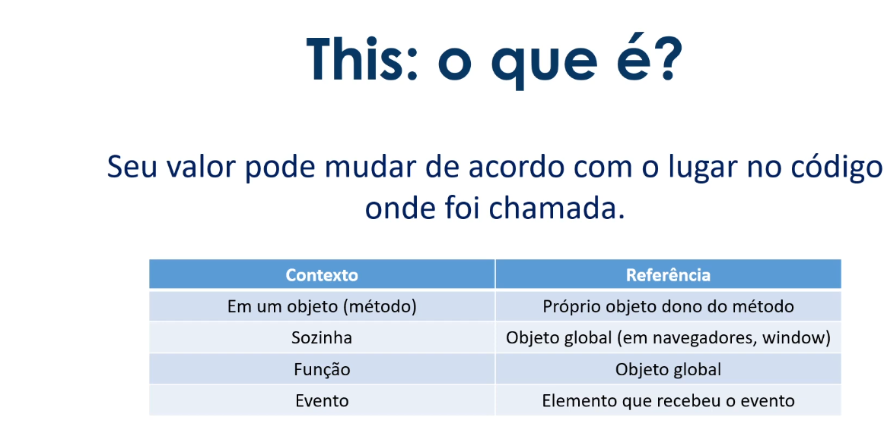A palavra reservada this e uma referencia de contexto.